THƯỢNG HẢI - Ô TRẤN - DISNEYLAND
HÀNH TRÌNH KHÔNG SHOPPING
Thời gian 5 ngày 4 đêm
HÀNG KHÔNG JUNEYAO AIRLINES
- Lưu Trú khách sạn tiêu chuẩn 4 sao
- Tặng 1 đêm khách sạn 5 sao
- Thượng ngoạn toàn cảnh Ô Trấn phía Đông và phía Tây
- Check in Bến Thượng Hải, phố đi bộ Nam Kinh, Lục Gia Chuỷ
- Tham quan Vườn Dự Viên. Thất Bảo Cổ Trấn
- Viếng thăm chùa Ngọc Phật
- Tham quan mua sắm Miếu Thành Hoàng
NĂM  2025 | NGÀY KHỞI HÀNH | CHUYẾN BAY | NGƯỜI LỚN | TRẺ EM  (2 đến dưới 11 tuổi) | EM BÉ  (dưới 2 tuổi)
 |  |  |  | Không có chế độ giường riêng
Tháng 01 | 02 | 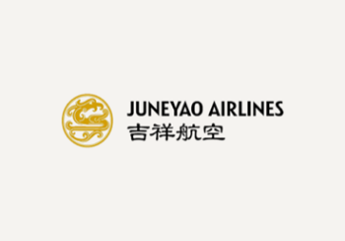  Chuyến bay ngày đi  HO1328 SGN – PVG  00:05 – 05:10  Chuyến bay ngày về  HO1327 PVG – SGN  19:30 – 23:00 | 16.990.000 | 15.990.000 | 7.490.000
Tháng 01 | 09,16,23,30 |  | 17.490.000 | 16.490.000 | 7.990.000
Tháng 02 | 06 |  | 18.990.000 | 17.990.000 | 9.490.000
Tháng 02 | 20 (Mùng 4 Tết) |  | 24.490.000 | 23.490.000 | 14.990.000
Tháng 02 | 27 (Mùng 11) |  | 16.990.000 | 15.990.000 | 7.490.000
Tháng 03 | 06,13 |  | 17.490.000 | 16.490.000 | 7.990.000
Tháng 03 | 20 |  | 17.490.000 | 16.490.000 | 7.990.000
PHỤ THU PHÒNG ĐƠN NGÀY THƯỜNG 3.100.000 VND/KHÁCH/TOUR

LỊCH TRÌNH CHI TIẾT
NGÀY 1 | TP. HỒ CHÍ MINH THƯỢNG HẢI | (Ăn nhẹ trên máy bay,trưa, chiều)

Đêm trước ngày đi: Đến giờ hẹn, trưởng đoàn đón Quý khách tại sân bay Tân Sơn Nhất để làm thủ tục đáp chuyến bay HO1328 00:05 – 05:10 tới Thượng Hải.
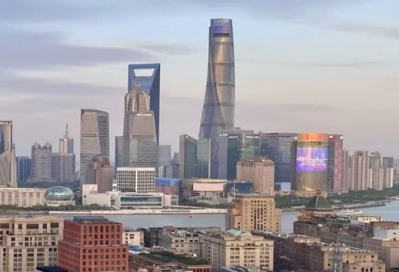
Đoàn đến Thượng Hải, HDV địa phương và xe đón đoàn khởi tham quan:
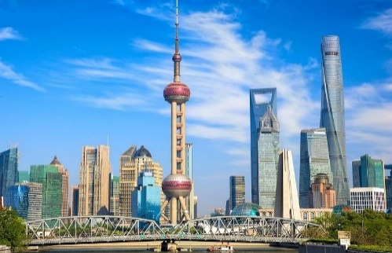
Lục Gia Chủy - nằm ở quận Phố Đông trên bờ phía đông của sông Hoàng Phố. Nó hình thành một bán đảo trên một khúc quanh của sông Hoàng Phố, tầm quan trọng của Lục Gia Chủy bắt nguồn từ thực tế là nó nằm ngay bên kia sông từ Bến Thượng Hải, khu tài chính và kinh doanh cũ của Thượng Hải, và ở ngay phía nam nơi hợp lưu của sông Tô Châu với sông Hoàng Phố.
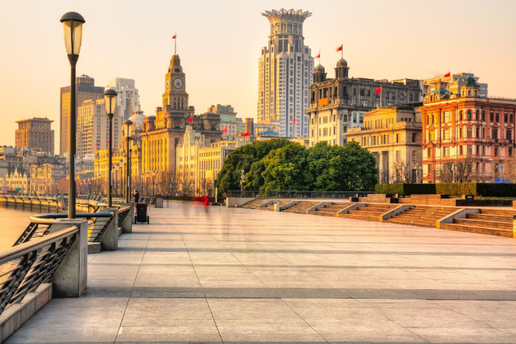
Tham quan bên ngoài Tháp truyền hình Đông Phương Minh Châu - Được xây dựng vào năm 1994, tháp truyền hình này có độ cao 468m và là một trong những công trình kiến trúc nổi bật nhất tại khu vực này. Tháp truyền hình Minh Châu Phương Đông có thiết kế độc đáo với những quả cầu nổi bật, tượng trưng cho sự hiện đại và phát triển của thành phố
Trưa: Đoàn dùng bữa trưa tại nhà hàng địa phương, tiếp tục tham quan:
Bến Thượng Hải - trải dài khoảng 1 dặm dọc bờ sông Hoàng Phố, đứng từ đây quý khách có thể chụp ảnh toàn cảnh các công trình kiến trúc nổi tiếng như Tháp Kim Mậu, khu mới phố đông cùng nhiều kiến trúc độc đáo
Phố Nam Kinh - còn được ưu ái gọi “Trung Hoa Đệ Nhất Lộ” là biểu tượng thương mại của Thượng Hải và cũng là thiên đường mua sắm dành cho các du khách cũng như dân bản địa.
Sau khi ăn tối tại nhà hàng địa phương, về khách sạn nhận phòng nghỉ ngơi
Nghỉ đêm tại Thượng Hải.

NGÀY 2 | THƯỢNG HẢI Ô TRẤN (Ăn sáng, trưa, tối)
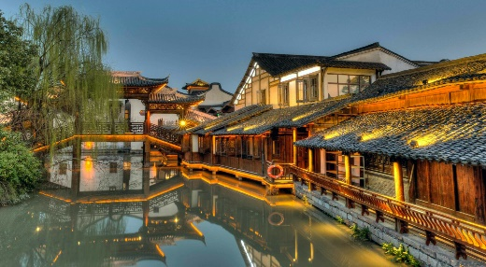
Đoàn làm thủ tục trả phòng và dùng bữa sáng tại khách sạn. Tiếp đó xe di chuyển đến Ô Trấn.
Ô Trấn (Phía Đông) – Là một trấn cổ sông nước lớn nhất Trung Quốc với hơn 1300 năm lịch sử thể hiện qua cây cầu đá cổ, con đường lát đá và công trình gỗ chạm khắc tinh tế. Gần như vẫn giữ được kiến trúc cùng tập tục sinh sống nên Ô Trấn trở thành điểm du lịch mà ai cũng muốn đến một lần.
Đoàn dùng bữa tại nhà hàng và tiếp tục chương trình tham quan tại Ô Trấn:
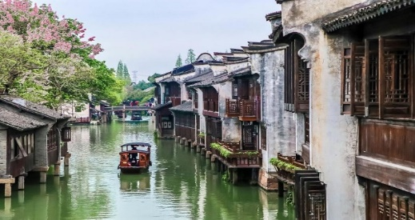
Ô Trấn (Tây sách) – là một trấn cổ sông nước lớn nhất Trung Quốc với hơn 1300 năm lịch sử thể hiện qua những cây cầu đá cổ, những con đường lát đá và những công trình gỗ chạm khắc tinh tế. Gần như vẫn giữ được kiến trúc cùng tập tục sinh sống hơn 1.000 năm qua nên Ô Trấn trở thành điểm du lịch mà ai cũng muốn đến một lần
Sau khi ăn tối tại nhà hàng địa phương, về khách sạn nhận phòng nghỉ ngơi
Nghỉ đêm tại Ô Trấn. (Khách sạn đêm Ô Trấn không có phòng 3 người)
NGÀY 3 | Ô TRẤN THƯỢNG HẢI (Ăn sáng, trưa, tối)

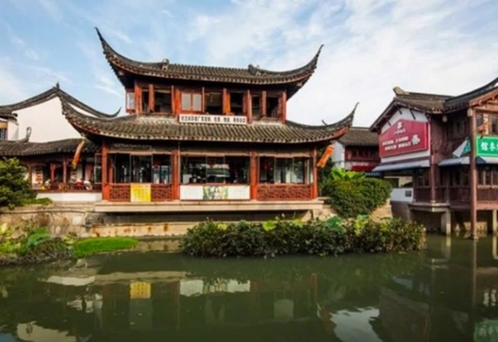
Quý khách dùng bữa sáng tại khách sạn. Sau đó xe khởi hành về lại Thượng Hải. Đoàn tham quan:
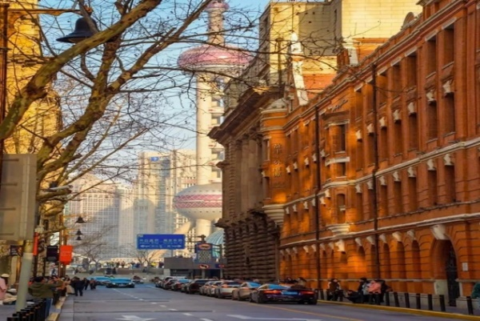
Thất Bảo Cổ Trấn hay trấn cổ Qibao – Thất Bảo cổ trấn hay còn gọi là trấn cổ Qibao, tọa lạc phía tây nam của Thượng Hải, Trung Quốc. Theo sử sách kể lại thì dưới thời nhà Minh và nhà Thanh, vải Qibao nổi tiếng ở phía nam sông Dương Tử. Cũng nhờ đó mà mọi người biết đến nhiều hơn về thị trấn đầu tiên ở phía đông tỉnh Songjiang mang tên Qibao.Y
Đoàn dùng bữa tại nhà hàng địa phương. Sau đó tiếp tục tham quan
Đường Wukang - Đây là một con phố lịch sử nằm ở khu vực Concession Pháp của Thượng Hải. Tại đây Đường Wukang mang đậm phong cách kiến trúc Pháp và một số những địa điểm tham quan nổi tiếng.
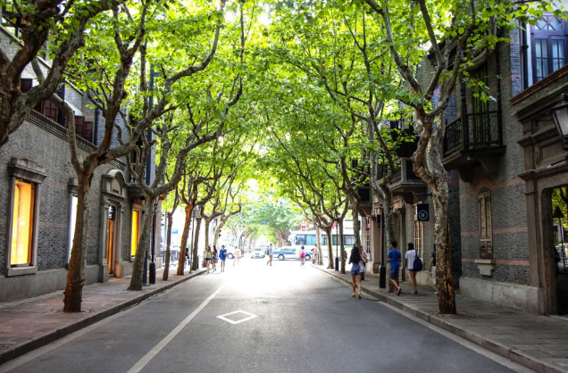
Tân Thiên Địa – Được chuyển đổi từ tòa nhà Thạch Khố Môn cũ, tập trung nhiều nhà hàng, khu giải trí và mua sắm cao cấp nhất của Thượng Hải. Không chỉ lưu giữ nét lịch sử và văn hóa mà còn kết hợp giữa thiết kế hiện đại và sự sáng tạo, giúp bạn cảm nhận được sự quyến rũ và sức sống của Thượng Hải
Quý khách có thể tham gia Chương trình du thuyền trên sông Hoàng Phố ngắm cảnh đẹp hai bờ thành phố Thượng Hải, ngắm các toà nhà cao tầng dọc 2 bên sông hoặc đi tàu điện ngầm khám phá thành phố Thượng Hải về đêm (chi phí tự túc, phí tham khảo dự kiến 200 tệ)
Đoàn dùng bữa tại nhà hàng địa phương. Sau đó về nhận phòng nghỉ ngơi,
Nghỉ đêm tại Thượng Hải.
NGÀY 4 | THƯỢNG HẢI – FREE DAY (Ăn sáng)

Đoàn dùng bữa sáng tại khách sạn, khởi hành tham quan:
Quý khách có thể đăng kí 1 trong các option tham quan:
Option 1: Quý khách có thể Tự do tham quan, vui chơi và mua sắm tại trung tâm Thượng Hải như: Trải nghiệm lên Tháp Kim Mậu, trải nghiệm lên Tháp truyền hình Đông Phương, đi dạo các khu phố ẩm thực Thượng Hải,…. (Chi phí tự túc)
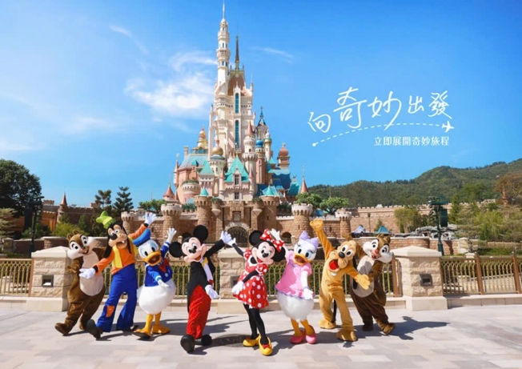
Option 2: Công viên giải trí Disney Land Thượng Hải (Chi phí tự túc, Giá tham khảo dự kiến 600 – 1000 tệ)
Là công viên giải trí đầu tiên của Disney tại Trung Quốc – Nơi chứa đầy kí ức tuổi thơ của du khách cùng hàng loạt trò chơi, điểm tham quan hấp dẫn và các nhân vật nổi tiếng như chuột Mickey, Hoa Mộc Lan, các công chúa Disney,… Không những vậy, công viên còn được đầu tư nhiều công trình kiến trúc chất lượng cao, với chi phí xây dựng lên đến 5.5 tỷ USD: Đại lộ Mickey, Gardens of Imagination, Fantasyland, biểu diễn nhạc kịch…
Đến chiều tối, quý khách có thể trải nghiệm trên chuyến tàu Voyage to Crystal Grotto tại Fantasyland hoặc tham gia một chuyến đi độc quyền của Disneyland Thượng Hải đến những khu vườn điêu khắc và lâu đài Storybook.
Ngoài ra, quý khách có thể xem chương trình bắn pháo hoa được diễn ra hàng ngày của Disneyland Thượng Hải với chủ đề “Ignite the Dream”.
Quý khách tự túc ăn trưa và ăn tối vui chơi cả ngày
Nghỉ đêm tại Thượng Hải
NGÀY 5 | THƯỢNG HẢI TP. HỒ CHÍ MINH (Ăn sáng, trưa)

Quý khách dùng bữa sáng tại khách sạn. Sau đó xe khởi hành về lại Thượng Hải. Đoàn tham quan:
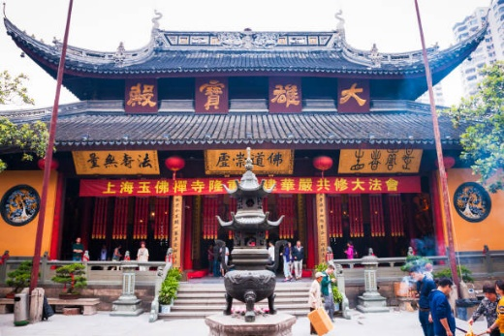
Đền Phật Ngọc - Là nơi đặt hai pho tượng phật bạch ngọc cực hiếm, ngôi chùa này nổi bật với bức tượng Phật bằng ngọc bích trắng của Miến Điện, được chạm khắc vô cùng tỉ mẩn và tinh xảo ngôi chùa kiêm tu viện hiện đại này là một ốc đảo tâm linh ngay giữa lòng Thượng Hải luôn nghi ngút khói nhang.
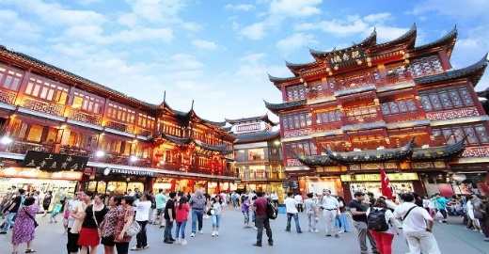
Đền Thành Hoàng - được thiết kế cực kỳ tinh tế với nhiều phong cảnh đẹp khiến nơi đây trở thành một trong những khu vườn đẹp nhất Trung Hoa
Sau khi dùng bữa tại nhà hàng địa phương và đoàn tiếp tục tham quan:
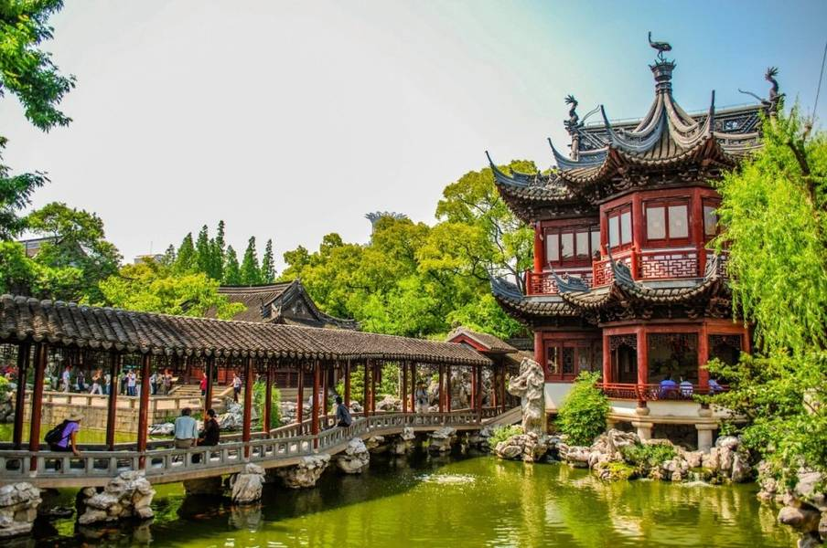
Dự Viên - Không chỉ là một khu vườn xanh mát mà là nơi hội tụ những tinh hoa độc đáo của kiến trúc cổ Trung Quốc. Nơi đây có cách bố trí cảnh quan tinh tế, kết hợp hài hòa giữa vẻ đẹp truyền thống và hiện đại. Ngoài ra, điểm đến này còn bao gồm sáu khu danh lam thắng cảnh khác nhau, mang đến nhiều trải nghiệm thú vị cho du khách.
Đoàn di chuyển ra sân bay làm thủ tục đáp chuyến bay HO1327 19:30 – 23:00 về TP.HCM. Chia tay Quý khách và hẹn gặp lại quý khách!
KẾT THÚC CHƯƠNG TRÌNH CHIA TAY VÀ HẸN GẶP LẠI.
*** Chú ý: Thứ tự chương trình có thể thay đổi theo sự sắp xếp của Hướng Dẫn Viên để phù hợp với tình hình thực tế nhưng vẫn đảm bảo đầy đủ các điểm tham quan đã nêu trong chương trình.

GIÁ TOUR BAO GỒM
- Vé máy bay khứ hồi theo đoàn (Bao gồm 7 kg hành lý xách tay + 1 kiện 23 kg hành lý ký gửi)
- Phí an ninh sân bay, bảo hiểm hàng không thuế phi trường 2 nước
- Bảo hiểm du lịch Quốc tế suốt tuyến.
- Khách sạn tiêu chuẩn 4 sao và 5 sao (2 người/phòng - phòng 3 người trường hợp đi lẻ nam hoặc nữ).
- Visa đoàn nhập cảnh Trung Quốc (Hộ chiếu + 2 hình 4*6 tiểu chuẩn Quốc Tế nền trắng)
- Phục vụ 1 chai nước suối/khách/ngày.
- Các bữa ăn như chương trình(các bữa ăn có thể thay đổi phù hợp với tuyến điểm tuy nhiên vẫn đảm bảo đủ số lượng và chất lượng bữa ăn tương đương hoặc hơn).
- Xe máy lạnh vận chuyển suốt tuyến.
- Vé tham quan như chương trình.
- Trưởng đoàn và HDV địa phương phục vụ suốt tuyến theo chương trình.
GIÁ TOUR KHÔNG BAO GỒM
- Chi phí cá nhân, hành lý quá cước, điện thoại, giặt ủi, tham quan ngoài chương trình.
- Phụ thu phòng đơn (nếu khách có yêu cầu): 3.100.000 vnd/khách/trọn tour
- Phí xuất hoá đơn VAT.
- Visa tái nhập Việt Nam cho khách quốc tịch nước ngoài (nếu có)
- Tips cho tài xế địa phương và hướng dẫn viên: 30 USD / KHÁCH
ĐIỀU KIỆN HOÀN/HỦY
Quý khách vui lòng cọc 50% tổng giá tour, Phần còn lại thanh toán trước 10 ngày khởi hành.
- Hủy tour ngay sau khi Đại Sứ Quán, Lãnh Sự Quán đã cấp visa: Chi phí huỷ tour là 100% trên tổng giá tour.
- Hủy tour sau khi đăng ký: Phí huỷ tour = tiền cọc
- Hủy tour từ 20 – 29 ngày trước ngày khởi hành: Phí huỷ tour là 70% trên tổng giá tour.
- Sau thời gian trên: Phí huỷ tour là 100% trên tổng giá tour.
- Sau khi đóng tiền nếu Quý khách muốn hủy tour, vui lòng đem hộ chiếu/CMND và hóa đơn đã đóng tiền đến ngay văn phòng công ty để làm thủ tục hủy tour, công ty không nhận khách báo hủy tour qua điện thoại.
- Thời gian hủy tour được tính cho ngày làm việc, không tính thứ bảy, chủ nhật và các ngày Lễ, Tết
LƯU Ý
- Nếu khách hàng bị cơ quan xuất nhập cảnh từ chối xuất cảnh hoặc nhập cảnh vì lí do cá nhân hay nhân thân,…công ty sẽ không chịu trách nhiệm và sẽ không hoàn trả tiền tour.
- Trường hợp visa đoàn không được chấp nhận tại thời điểm tour khởi hành, mất phí là 70usd/khách, công ty sẽ hỗ trợ khách xin visa lẻ (visa dán hộ chiếu), phụ thu phí 190 USD/khách (nếu kịp thời gian).
- Trường hợp quý khách hàng đã có visa Trung Quốc, công ty khấu trừ 300.000 VND / khách
- Trường hợp quí khách bị từ chối visa, chúng tôi sẽ hoàn lại toàn bộ tiền tour sau khi trừ lệ phí nộp visa cho LSQ là 1.000.000VNĐ/khách
- Quý khách vui lòng cung cấp đầy đủ thông tin về việc xuất hóa đơn ( nếu có yêu cầu xuất hoá đơn đỏ) khi đăng kí tour. Sau thời gian này chúng tôi sẽ phải xuất hết Hóa Đơn để quyết toán Tour theo quy định, mọi khiếu nại về Hóa Đơn về sau sẽ không được giải quyết.
- Trước khi đăng ký tour du lịch xin Quý khách vui lòng đọc kỹ chương trình tour, điều khoản, giá tour bao gồm cũng như không bao gồm trong chương trình. Trong trường hợp Quý khách không trực tiếp đến đăng ký tour mà do người khác đến đăng ký thì Quý khách vui lòng tìm hiểu kỹ chương trình từ người đăng ký cho mình.
- Do các chuyến bay phụ thuộc vào các hãng Hàng Không nên trong một số trường hợp giờ bay có thể thay đổi mà không được thông báo trước.
- Trong thời gian xét duyệt visa, lãnh sự quán có thể yêu cầu bổ sung một số giấy tờ liên quan (Giấy tờ tùy thân, hình ảnh, giấy tờ công việc,…..). Mong nhận được sự hợp tác của quý khách.
- Hộ chiếu Phải còn thời hạn sử dụng trên 6 tháng (Tính từ ngày về).
- Quý khách mang 2 Quốc tịch hoặc Travel document (chưa nhập quốc tịch) vui lòng thông báo với nhân viên bán tour ngay thời điểm đăng ký tour và nộp bản gốc kèm các giấy tờ có liên quan (nếu có).
- Quý khách từ 70 tuổi đến 75 tuổi trở lên yêu cầu phải có giấy xác nhận đầy đủ sức khỏe để đi du lịch nước ngoài của bác sĩ và phải có người thân dưới 60 tuổi (đầy đủ sức khỏe) đi theo.
- Hai người lớn chỉ được ngủ kèm 01 trẻ em. Trẻ em thứ 02 tính tiền tour như người lớn.
- Tour thuần túy du lịch, suốt chương trình Quý khách không được rời đoàn. (Đối với Khách hàng tách đoàn, Chi phí tách đoàn Phía công ty Trung Quốc sẽ thu phí tách đoàn).
- Nếu khách là Việt Kiều hoặc nước ngoài có visa rời phải mang theo lúc đi tour.
- Trẻ em dưới 15 tuổi phải có bố mẹ đi cùng hoặc người được uỷ quyền phải có giấy uỷ quyền từ bố mẹ
- Công ty sẽ hỗ trợ về thủ tục hồ sơ trong khả năng khi Quý khách bị từ chối nhập cảnh vào lãnh thổ Trung Quốc.
**Trong những trường hợp khách quan như : khủng bố, thiên tai…hoặc do có sự cố, có sự thay đổi lịch trình của các phương tiện vận chuyển công cộng như : máy bay, tàu hỏa…thì Cty sẽ giữ quyền thay đổi lộ trình bất cứ lúc nào vì sự thuận tiện, an toàn cho khách hàng và sẽ không chịu trách nhiệm bồi thường những thiệt hại phát sinh**.

